USER GUIDE

PETUNJUK UMUM :

1. Membutuhkan akses internet.

2. Buka dengan browser.

3. Masukkan URL yang telah di hosting (sppgitafitrinovianti.epizy.com).

PETUNJUK PENGGUNAAN

1. Tampilan pertama kali saat web di buka.

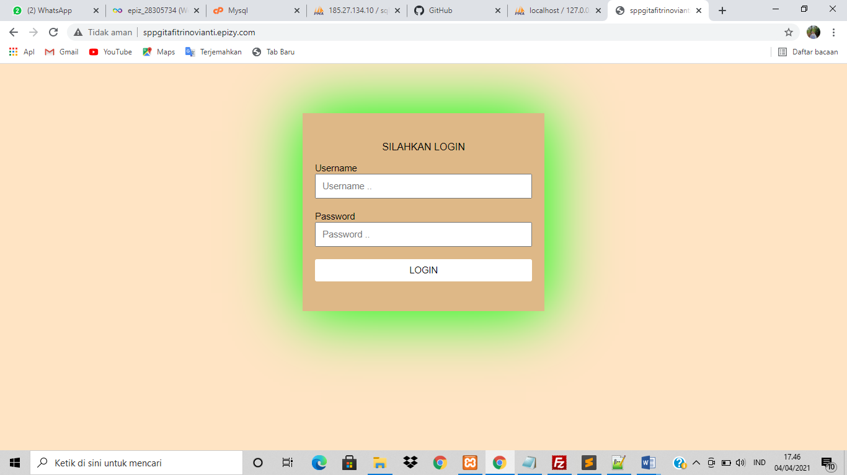

2. Isi username dan password sesuai kalian login sebagai admin,petugas, atau siswa.

3. Jika anda login sebagai admin maka tampilannya akan seperti berikut.

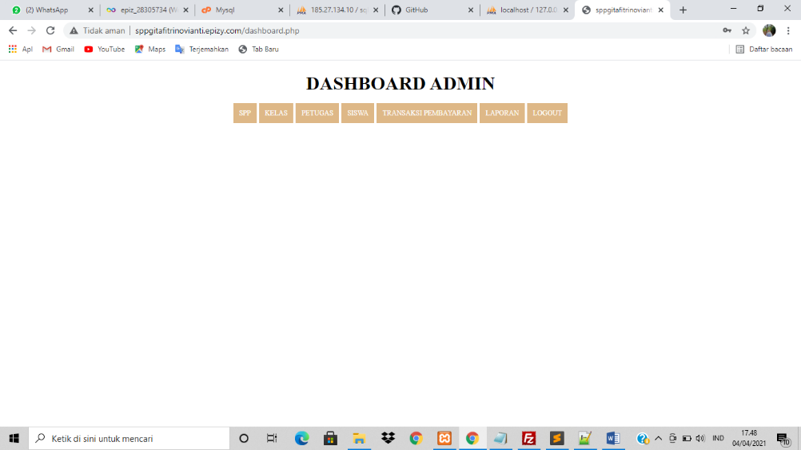

Admin dapat mengubah,menghapus, dan menambah spp,kelas,petugas,siswa serta dapat melakukan transaksi pembayaran dan dapat melihat laporan transaksi.

Berikut ini tampilan data yang admin bisa akses yaitu data spp,kelas,petugas,siswa,transaksi, dan laporan.

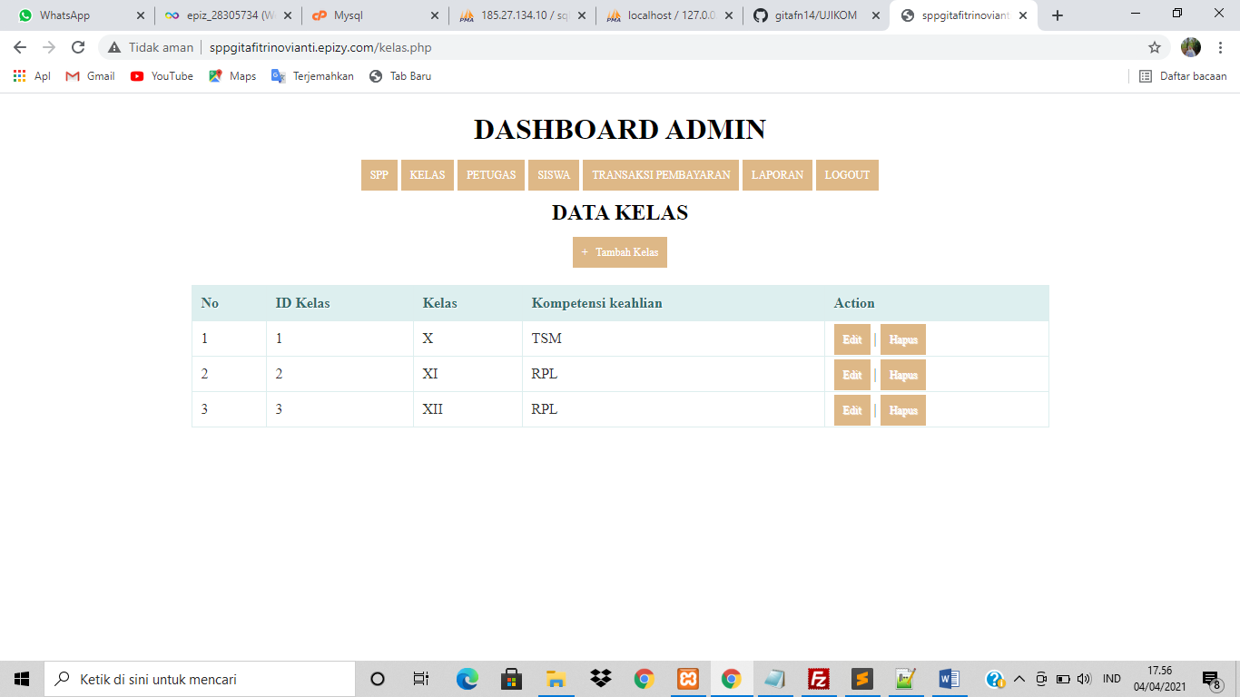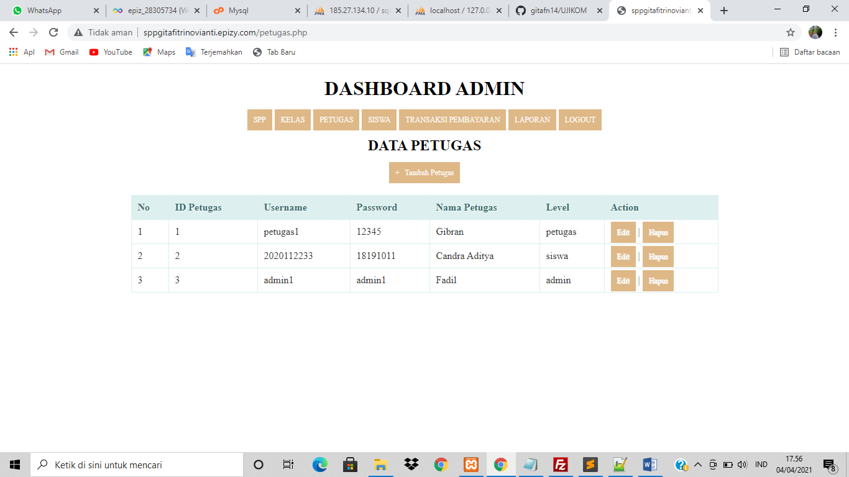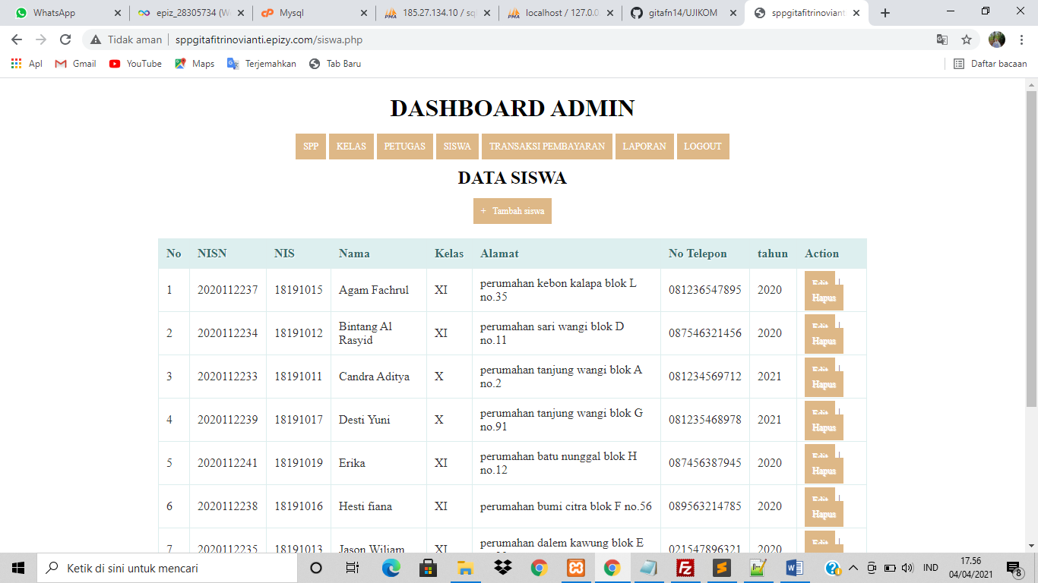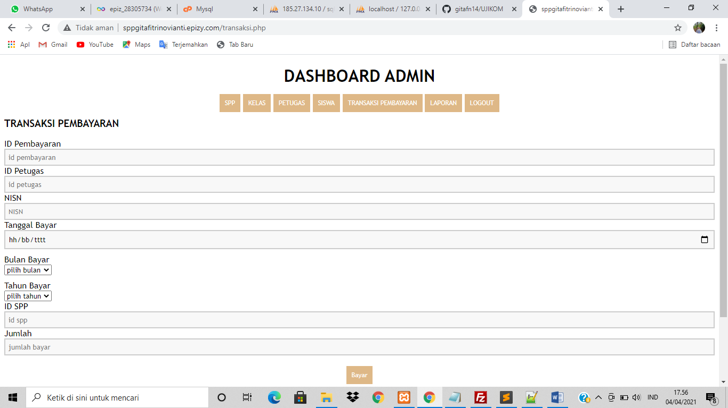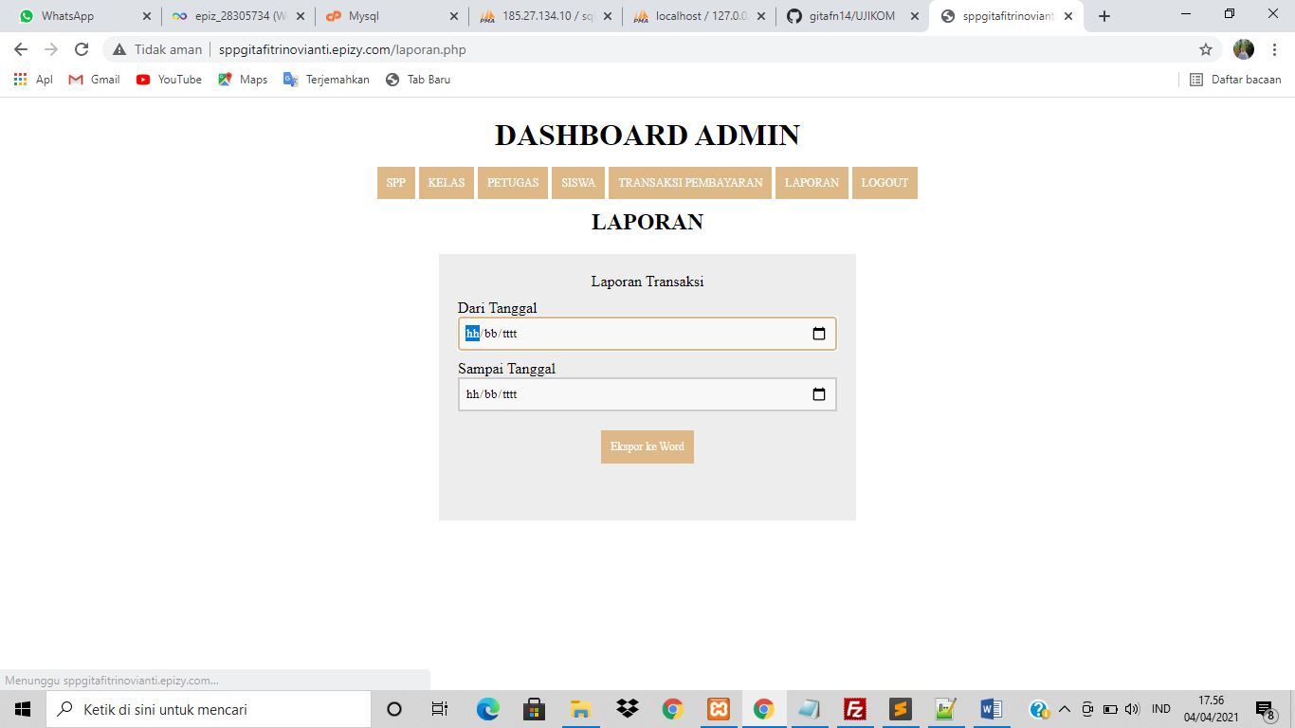

4. Jika anda login sebagai petugas maka tampilan setelah login akan seperti berikut.

Petugas hanya dapat melakukan transaksi pembayaran.

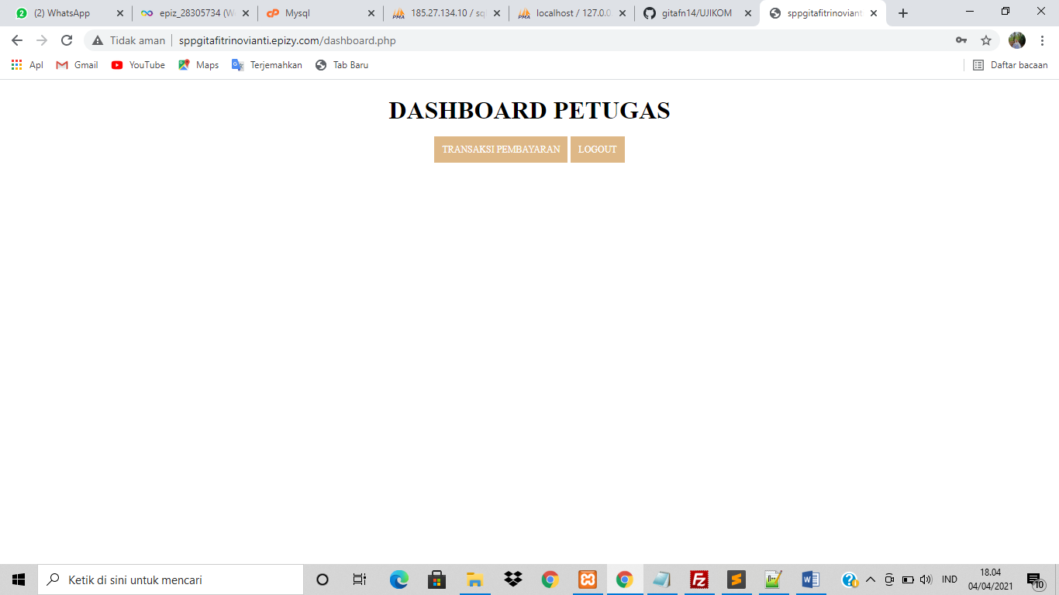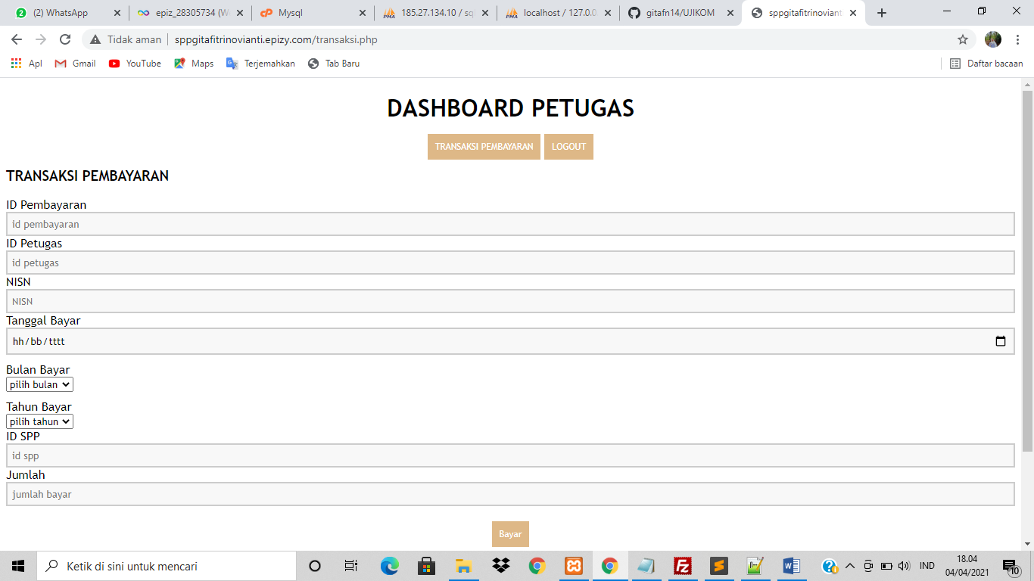

5. Jika anda login sebagai siswa maka username menggunakan nisn dan password nya menggunakan nis.

Siswa bisa melihat history pembayaran yang dia lakukan dengan memasukkan nins pada kolom yang tersedia.

Berikut tampilan login sebagai siswa.

